РФ, 143912, Московская область,
г. Балашиха, ул. Полевая, д. 3, помещение II, комната 242
КриоСпецЦентр
Тел./факс: +7 (495) 521-38-38
E-mail: mail@cryoequip.ru

Опросный лист
для заказа криогенного резервуара для хранения жидких криопродуктов
1. Сведения о предприятии
Наименование предприятия
Адрес предприятия:
регион |  |  |  |  | город |  |  |  | индекс
улица |  |  |  |  |  |  | дом
Руководитель предприятия
Ф.И.О. |  |  |  |  |  |  |  | Тел.
должность |  |  |  |  |  |  |  | E-mail
Специалист по эксплуатации оборудования
Ф.И.О. |  |  |  |  |  |  |  | Тел.
должность |  |  |  |  |  |  |  | E-mail
2. Характеристики резервуара
Хранимый продукт | O₂ | N₂ | Ar |  | CO₂ | CH₄
Количество хранимого продукта
Номинальный объем резервуара
Давление выдачи жидкого криопродукта из | резер  уара
Расположение аппарата | вертикальное |  |  | горизонтальное

3. Климатические условия места эксплуатации
Барометрическое давление, мм рт. ст.
min |  | среднегодовое |  | max
Температура, ºС |  | Наиболее теплого месяца |  | Наиболее холодного месяца

4. Дополнительная информация по Вашему усмотрению

5. Стандартная схема резервуара
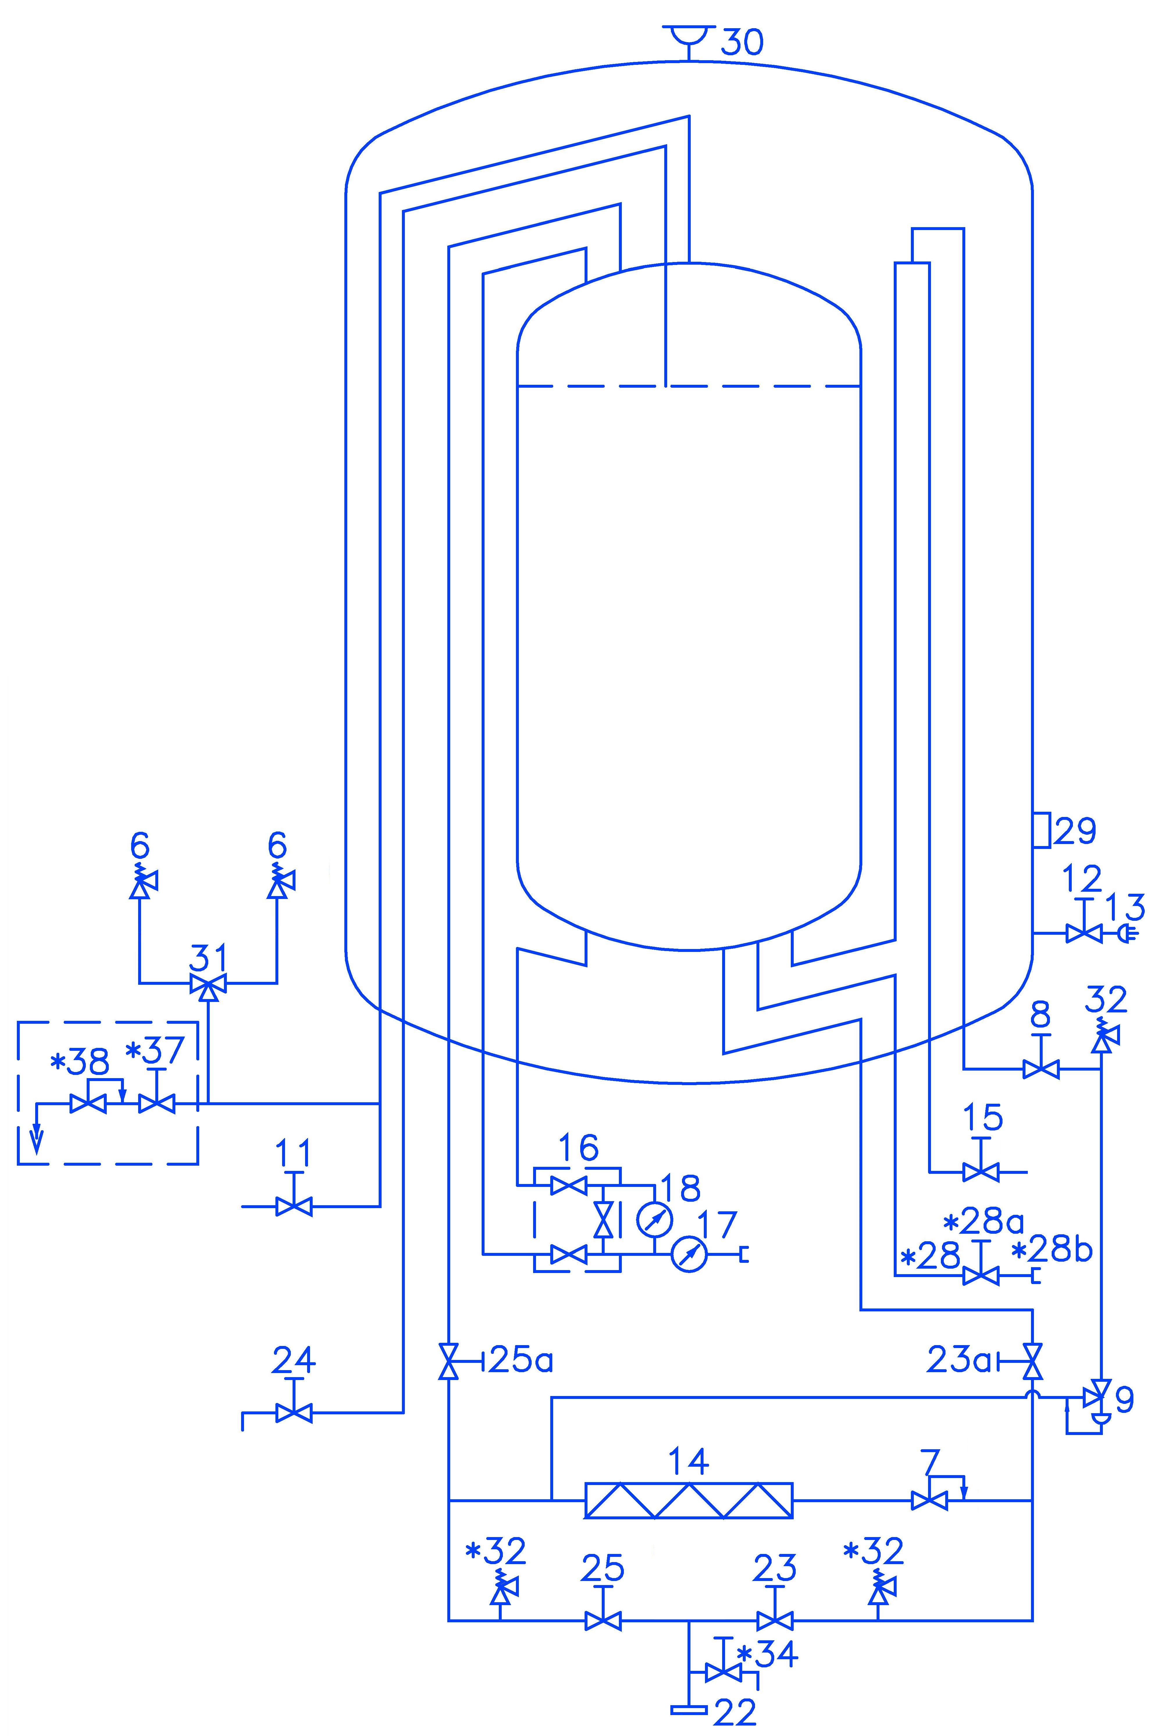
Резервуары являются стационарными сосудами под давлением, с вакуумной изоляцией, для хранения криогенных сжиженных газов, таких как азот, кислород, аргон, СПГ, СО₂.

6 – главный предохранительный клапан
7 – регулятор подъема давления
8 – отечной клапан в системе снижения давления
9 – регулятор понижения давления
11 – выпускной клапан
12 – вакуумный клапан
13 – вакуумный зонд
14 – испаритель подъема давления
15 – клапан отбора жидкости
16 – трехклапанный блок
17 – манометр
18 – указатель уровня жидкости
22 – наполнительный фланец
23 – клапан наполнения жидкой фазой
23а – клапан жидкой фазы
24 – клапан переполнения
25 – клапан наполнения газовой фазы
25а – клапан газовой фазы
29 – Штуцер замера вакуума в ТИП
30 – вакуумная разрывная мембрана внешнего сосуда
31 – переключающий клапан
32 – секционный предохранительный клапан

Позиции, помеченные * - дополнительные опции:

*28, 28a,28b – дополнительный отбор жидкости
*18 – указатель уровня жидкости с возможностью дистанционного контроля
*37, *38 – узел поддержания давления (для длительного хранения продукта в емкости)
*34 – для сброса давления после заправки и возможности отбора проб
Переходник под гайку-РОТ Ду 40

Возможны любые варианты пневмогидравлических схем исходя из пожеланий Заказчика.
Контактные координаты:
ООО «КриоСпецЦентр»
тел. +7 -495- 521-38-38
моб. +7-916-581-51-99
моб. +7-916-275-33-50
e-mail: mail@cryoequip.ru
www. cryoequip.ru

